DAFTAR ISI

Login 2
Ubah Password 2
My Folder 2
Membuat folder baru 3
Membuat Multi Folder 4
Existing Folder 5
Melihat Isi Folder 6
Membuat File 6
Edit Folder 8
Edit File 9
Detail Folder dan File 9
Authorization (share) 9
Unauthorization (Unshare) 10
Buka File 11
Hapus Folder dan File 11
Own Shared 11
Other Share 12
Subordinate 12
Approve/Unapprove 14
Daily Activity 15
Membuat 'Daily Activity' Baru 15
Edit/Ubah 'Daily Activity' 17
Hapus 'Daily Activity' 17
Komentar 'Daily Activity' 18
Status 'Daily Activity' 18
Print 'Daily Activity' 19
Tutup Jendela Print 'Daily Activity' 21
Search 21

Manual Book Web Aplikasi andhika.portal.com

Login
- Buka Web Aplikasi Portal Andhika dengan Address andhika.portal.com
- Klik menu 'Login', isikan username dan password Anda, lalu klik Tombol 'Login'
- Default username adalah sama dengan username login komputer Anda, dan default password adalah 'andhika' tanpa tanda ''
- Sangat disarankan untuk mengganti password standar dengan password pribadi setelah melakukan login pertama kali
*note : login Anda akan expired setelah aplikasi stand by atau tidak ada aktifitas selama 30 menit

Ubah Password
- Pilih menu 'Archives', lalu klik Tombol 'PASSWORD'
- Isikan password baru Anda, pada kolom 'New Password' dan 'Confirm Password'. Password pada kolom 'New Password' dan 'Confirm Password' harus sama
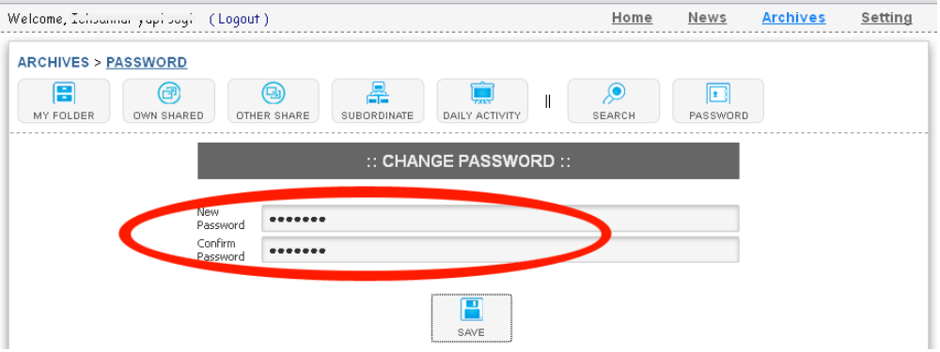
Gambar 1 Membuat password baru

- Klik Tombol 'SAVE', dan 'Ok' pada kotak dialog yang muncul, untuk menyimpan password baru Anda.
- Password Anda telah terganti, silahkan coba login kembali dengan password baru Anda.

My Folder
Pada halaman ini, user dapat menyimpan file atau dokumen berupa .doc, .xls, .ppt, .pdf, .rar ,dan .zip (docx, xlsx, xlsm, ods, pptx, pdf, doc, xls, ppt) yang dapat diakses oleh atasan user, baik atasan langsung maupun tidak langsung. User pun dapat memberikan izin (Authorization) kepada user lain dengan menggunakan menu 'Authorization'. Berikut tutorial untuk menggunakan fitur pada halaman 'My Folder' :

Membuat folder baru
- Pilih menu 'Archives', pilih Tombol 'MY FOLDER', lalu klik 'New Folder'
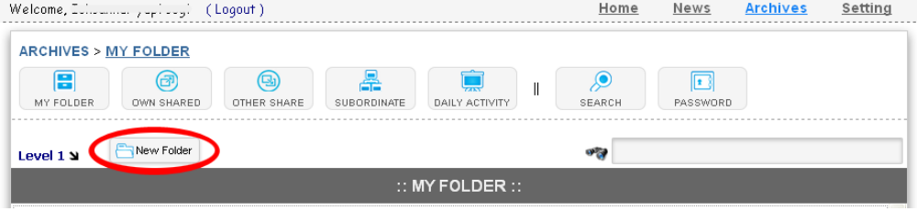
Gambar 2 Tombol “New Folder' untuk membuat folder baru

- Isikan kolom 'Name' untuk nama folder, dan kolom 'Description' untuk mendiskripsikan folder yang Anda buat. Pilih Folder pada 'Content Type', lalu klik Tombol 'Save', dan 'Ok' pada kotak dialog yang muncul.
- Fungsi Content Type adalah untuk menentukan, membuat folder / membuat file
- Nama Folder tidak boleh sama dengan nama folder lain yang ada di list folder dimana folder baru tersebut akan dibuat
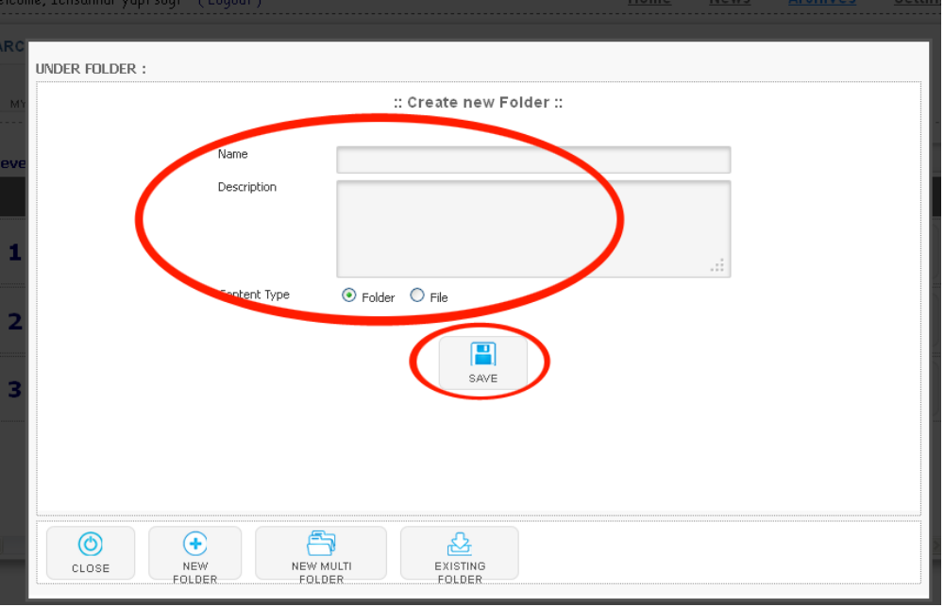
Gambar 3 Form folder baru

- Jika Folder berhasil dibuat, maka akan muncul dalam list

Membuat Multi Folder
- Untuk membuat lebih dari 1 folder sekaligus, ikuti step nomor 1 (pada poin 'Membuat Folder Baru'), lalu klik 'NEW MULTI FOLDER'
- Tentukan jumlah folder yang diinginkan (maksimal 10), lalu klik Tombol 'Create Row'
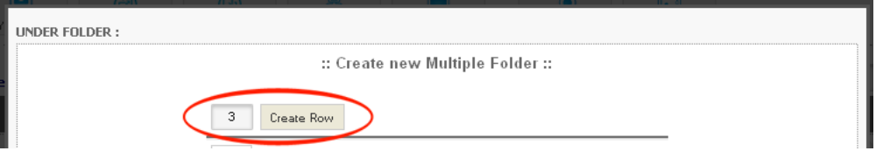
Gambar 4 Jumlah folder yang akan dibuat pada 'Muli Folder'
- Isi kolom 'Name' untuk nama folder, dan pilih 'Folder' pada radio button 'Content Type' (isi Pada kolom 'Name' tidak boleh ada yang sama). Lalu klik Tombol 'Save', dan 'Ok' pada kotak dialog yang muncul.
* Nama Folder tidak boleh sama dengan nama folder lain yang ada di list folder dimana multi folder baru tersebut akan dibuat
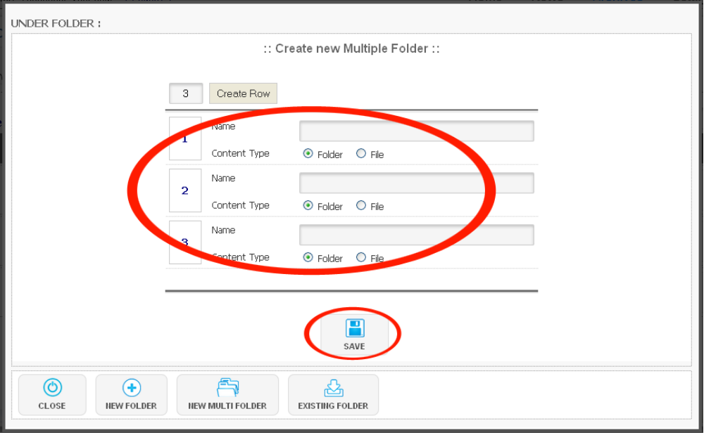
Gambar 5 Form pada fitur 'Multi Folder'

- Fungsi Content Type sama dengan yang ada pada poin 'Membuat Folder Baru'
- Jika Folder berhasil dibuat, maka akan muncul dalam list

Existing Folder

Selain itu, user juga dapat membuat folder seperti yang ada pada LocalDisk komputernya, yaitu dengan menggunakan fitur 'EXISTING FOLDER'. Berikut tutorial untuk menggunakan fitur ini :

- ikuti step nomor 1 pada poin 'Membuat Folder Baru', lalu klik Tombol 'EXISTING FOLDER'
- Klik Tombol 'Browse..', lalu pilih folder yang akan disimpan
- Nama Existing Folder tidak boleh sama dengan nama folder lain yang ada di list folder dimana existing folder baru tersebut akan dibuat
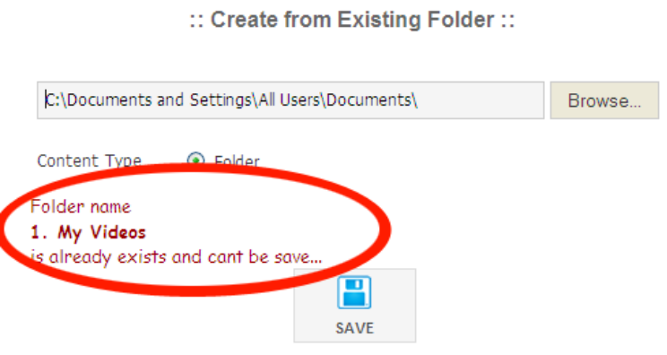
Gambar 6 Contoh peringatan jika ada nama folder yang sama

- Klik Tombol 'Select Folder', lalu klik Tombol 'SAVE'
- Pada kotak dialog yang muncul, klik 'Ok'
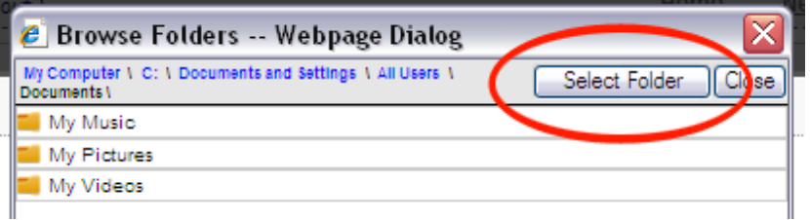
Gambar 7 Browse pada fitur 'Existing Folder'

*Note : Pada contoh screenshoot ini, maka folder 'My Music', 'My Pictures', dan 'My Videos' yang akan tersimpan pada folder Anda.

- Jika Folder berhasil dibuat, maka akan muncul dalam list

Melihat Isi Folder
- Pilih menu 'Archives', pilih Tombol 'MY FOLDER'
- Untuk melihat isi folder, klik 'EXPAND' pada folder tersebut.
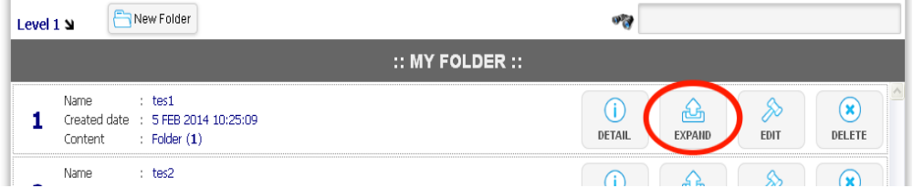
Gambar 8 Tombol 'Expand' untuk melihat isi folder

Membuat File
- Pada halaman 'MY FOLDER', masuk ke dalam folder yang Anda inginkan dengan klik 'EXPAND'
- Klik 'New Folder', isikan kolom 'Name' untuk nama folder yang akan Anda isi file, dan kolom 'Description' untuk mendiskripsikan folder ini. Pilih 'FIle' pada radio button 'Content Type', lalu klik Tombol 'Save', dan 'Ok' pada kotak dialog yang muncul.
- Nama Folder tidak boleh sama dengan nama folder lain yang ada di list folder dimana folder baru tersebut akan dibuat
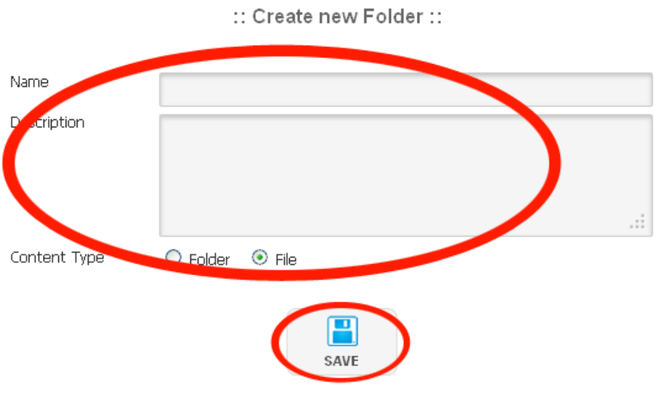
Gambar 9 Form membuat folder untuk membuat file

- Fungsi Content Type sama dengan yang ada pada poin 'Membuat Folder Baru'
- Jika Folder berhasil dibuat, maka akan muncul dalam list. Klik 'EXPAND' pada folder yang Anda buat tadi, lalu klik 'New File'
- Klik Tombol 'Browse..', pilih file yang akan di upload, lalu klik open.
- Isi kolom 'Name' dan 'Description'
- Nama File tidak boleh sama dengan nama file lain yang ada di list file dimana file baru tersebut akan dibuat
- Klik Tombol 'Save', dan 'Ok' pada kotak dialog yang muncul.

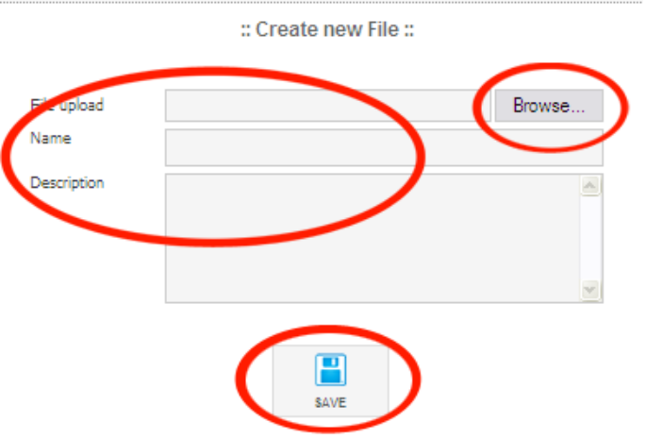
Gambar 10 Form fitur 'New File'

- Jika File berhasil dibuat, maka akan muncul dalam list.

Edit Folder
- Klik 'Edit' pada folder yang ingin di-edit
- Ubah isi kolom sesuai yang Anda inginkan
- Klik Tombol 'Save', dan 'Ok' pada kotak dialog yang muncul.
* 'Content Type tidak bisa dirubah apabila folder tersebut telah memiliki file
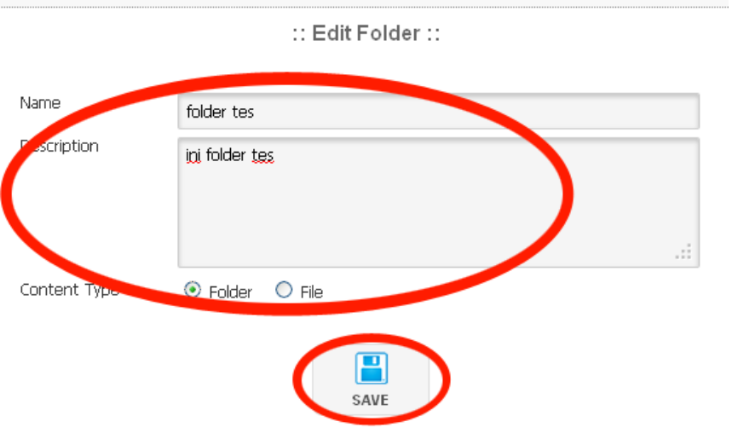
Gambar 11 Form Edit folder

- Fungsi Content Type sama dengan yang ada pada poin 'Membuat Folder Baru'

Edit File
- Klik 'Edit' pada file yang ingin di edit
- Klik Tombol 'Browse..' jika Anda ingin mengganti file
- Ubah isi kolom, sesuai yang Anda inginkan
- Klik Tombol 'Save', dan 'Ok' pada kotak dialog yang muncul.
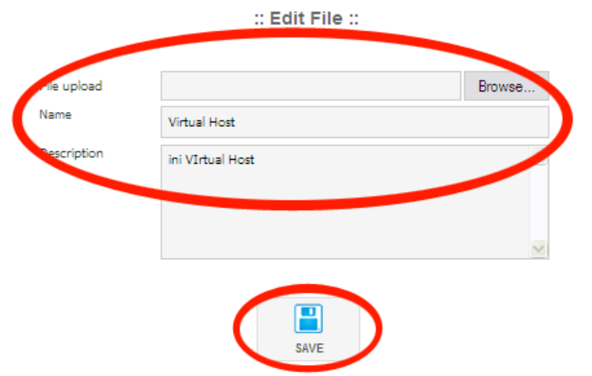
Gambar 12 Form Edit file

Detail Folder dan File
- Klik 'Detail' pada folder/file yang ingin Anda lihat detailnya.

Authorization (share)
- Klik 'Detail' pada folder yang akan di-Authorization/Share, lalu klik Tombol 'Authorization' pada pop-up 'Detail Folder'
- Pilih nama karyawan yang ingin anda Authorization/share pada dropdownbox, lalu klik Tombol 'Add'.
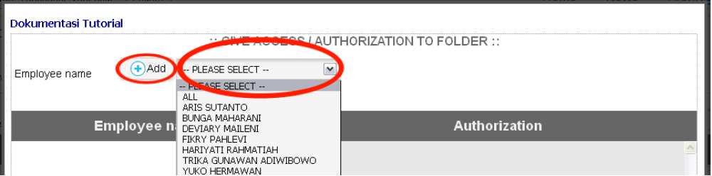
Gambar 13 pilih dan tambah karyawan untuk Authorization folder

- Klik nama karyawan pada kolom 'Employee name', checklist untuk share dan unchecklist untuk unshare pada checkbox di kolom 'Authorization'.
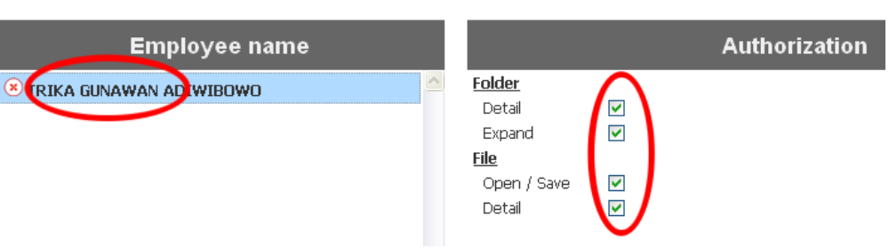
Gambar 14 Pilihan Authorization/Share

- Klik 'Close' untuk menyimpan, dan keluar halaman Authorization
- Jika berhasil, akan ada teks 'SHARED' pada list folder Anda. Untuk melihat kepada siapa saja Authorization/Share, klik Tombol 'Detail' pada folder tersebut
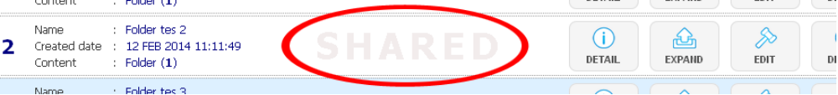
Gambar 15 Folder yang Authorization/Shared

Unauthorization (Unshare)
- Klik 'Detail' pada folder yang ingin Anda Unauthorization/unshare, lalu klik 'Authorization'
- Klik Tombol silang yang ada di sebelah kiri nama karyawan yang ingin Anda Unauthorization/unshare, lalu klik Tombol 'Ok' pada kotak dialog yang muncul
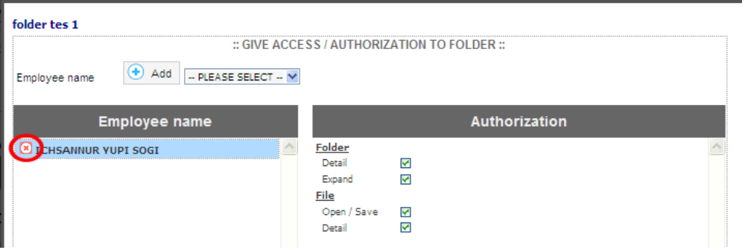
Gambar 16 Unauthorization

- Klik 'Close untuk keluar dari halaman Authorization

Buka File
- Masuk ke file yang Anda ingin buka, dengan klik 'Expand' pada folder penyimpan file tersebut
- Klik 'Open/Save' pada file yang ingin Anda buka
- Pada kotak dialog yang muncul, klik Tombol
  - 'Open' jika Anda hanya ingin melihat, atau
  - Save' jika Anda ingin menyimpan file tersebut di localdisk komputer Anda.

Hapus Folder dan File
- Klik 'Delete' pada folder atau file yang ingin Anda hapus
- Klik Tombol 'Ok' pada kotak dialog yang muncul
* Anda tidak dapat menghapus folder yang mempunyai file, atau folder yang Authorization
- Jika folder/file berhasil dihapus, maka akan hilang dalam list

Own Shared
Pada halaman ini, user dapat melihat folder miliknya yang telah di-Authorization/Share dengan fitur search. Fitur search ini memiliki filter, sehingga user dapat memilih. Berikut tutorial untuk menggunakan fitur pada halaman 'Own Shared' :
- Pilih menu 'Archives', klik Tombol 'Own Shared',
- Pilih nama karyawan pada dropdown box, lalu klik 'Choose'
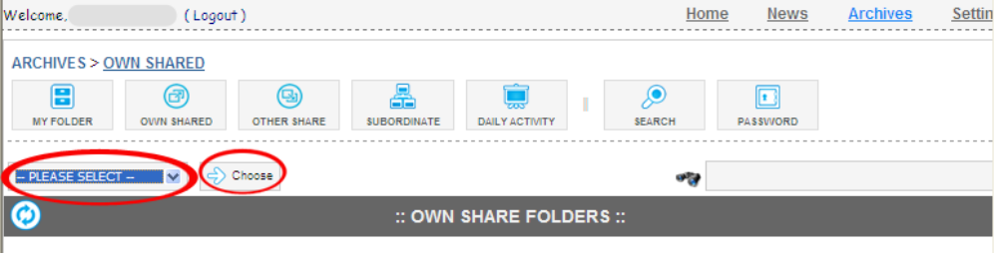
Gambar 17 Pilih Own Shared

- Folder/file yang muncul adalah yang Anda Authorization/Share pada orang yang Anda pilih. Pilih 'All' untuk melihat seluruh folder yang anda Authorization/Share
- Anda dapat melihat detail folder/file, open/save file, Authorization dan Unauthorization folder seperti yang ada pada halaman 'My Folder'

Other Share
Pada halaman ini, user dapat melihat folder dan file orang lain yang di-Authorization/Share kepadanya. Cara penggunaanya sama dengan penggunan 'Own Shared' (perbedaan hanya pada point 1, pilih menu 'Archives', klik Tombol 'Other Share') , namun tidak ada fitur 'Authorization' pada halaman ini

Subordinate
Pada halaman ini, user yang mempunyai bawahan di divisinya dapat melihat 'My Folder' dan 'Daily Activiy' bawahannya (bawahan langsung maupun tidak langsung), namun user tidak dapat melihat 'My Folder' dan 'Daily Activity' atasannya. Untuk user yang tidak mempunyai bawahan, tidak dapat menggunakan fitur pada halaman ini. Berikut tutorial untuk menggunakan fitur pada halaman 'Subordinate' :
  - Masuk ke menu 'Archives', lalu klik Tombol 'Subordinate'
  - Klik nama bawahan Anda, lalu pilih menu 'Subordinate Folder' (untuk melihat 'My Folder' milik bawahan) atau 'Subordinate Daily Activity' (untuk melihat 'Daily Activity' bawahan).
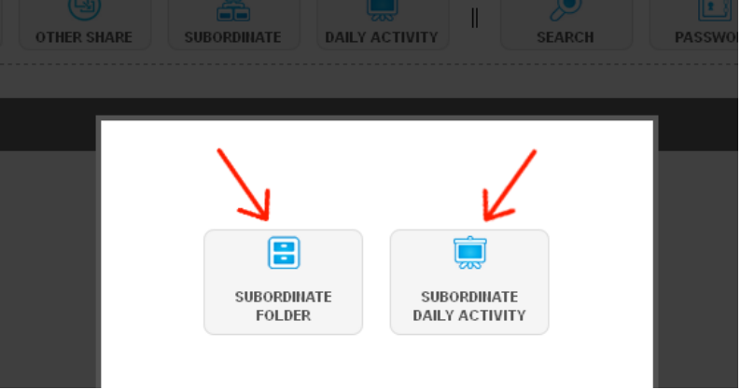
Gambar 18 pilihan di fitur 'Subordinate'

  - Jika memilih 'Subordinate Folder', Anda dapat melihat isi folder dan membuka, maupun menyimpan file 'My Folder' user yang Anda pilih ke localdisk komputer. Anda tidak bisa menghapus dan Authorization pada fitur ini, karena data ini milik user yang anda pilih
  - Jika memilih 'Subordinate Daily Activity', maka Anda dapat melihat, memberi komentar, approve/unapprove 'Daily Activity' milik user yang Anda pilih tersebut
  - Untuk menggunakan fitur ini, klik pada tanggal yang Anda inginkan, atau apabila Anda ingin melihat daily activity sebelumnya, Anda dapat mencari menggunakan fitur search tanggal yang ada
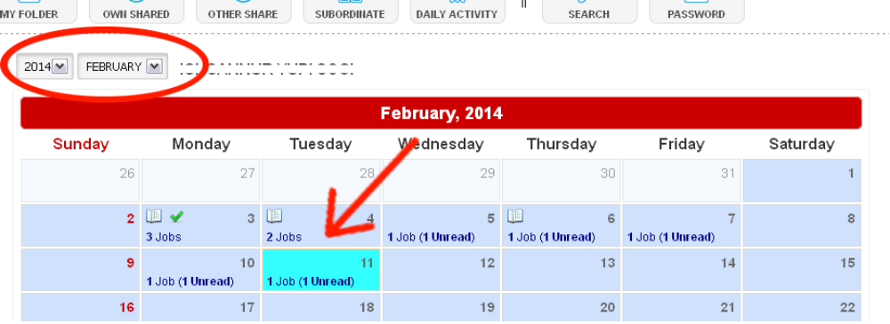
Gambar 19 Contoh halaman 'Subordinate Daily Activity'

  - Setelah Anda memilih, klik edit pada activity yang ingin Anda lihat
  - Anda dapat mengomentari Daily Activity tersebut pada kolom 'Supervisor Comment', maupun mengubah status pada dropdown box 'Status'.
* Bila Anda mengubah status tersebut, maka ada note yang menandakan bahwa anda telah mengubahnya, sehingga bawahan Anda tahu bila Anda merubah status pada aktifitas tersebut.
Anda tidak bisa merubah Time, Activity, Related Information dan Problem Identification pada Subordinate Activity ini.
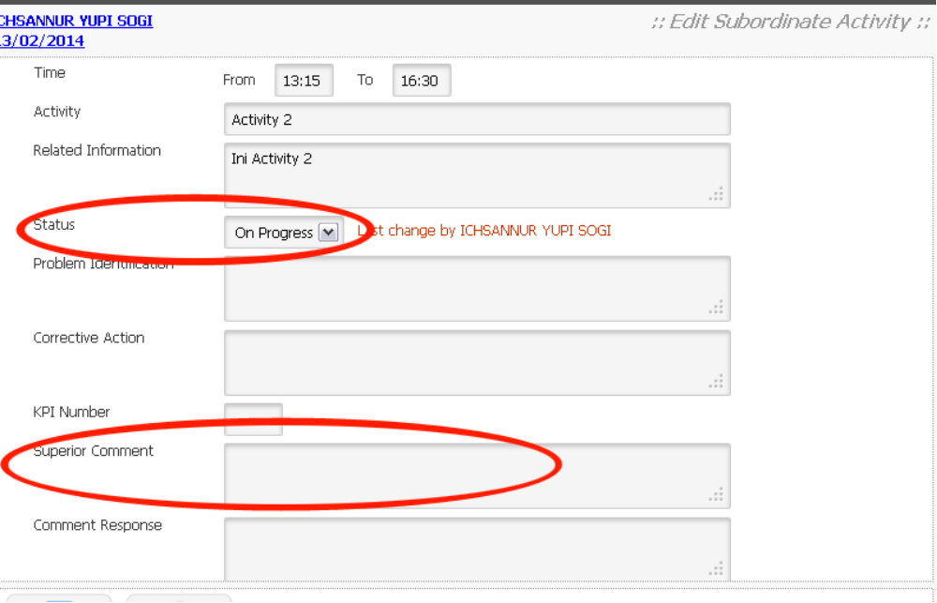
Gambar 20 halaman subordinate activity, Anda dapat merubah status dan
mengomentari aktifitas tersebut

  - Klik :
* 'Close' jika tidak ada perubahan atau ingin menutup form ini,
* 'Save' untuk menyimpan, atau
* 'Reset' jika Anda telah merubah namun ingin kembali pada kondisi awal.

Approve/Unapprove
Fitur ini untuk menandakan bahwa Anda telah membaca dan menyetujui aktifitas milik bawahan Anda. Anda harus melihat seluruh activity subordinate Anda pada hari itu untuk mengaktifkan Tombol 'Approve'. Berikut tutorial untuk menggunakan fitur ini :
  - Masuk ke 'Daily Activity' Subordinate Anda. (pilih menu Archive, klik Tombol Subordinat, pilih 'Subordinate Daily Activity'
  - Klik tanggal pada 'Kalender Activity'
  - Buka 'Daily Activity' pada list dengan klik Tombol 'Edit'.
  - Jika Anda sudah membaca seluruh activity pada hari itu, klik 'Approve', lalu 'Ok' pada kotak dialog yang muncul untuk menyetujui seluruh daily activity subordinate Anda pada tanggal tersebut.
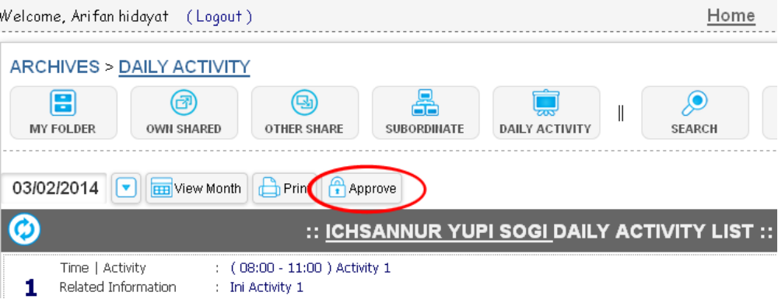
Gambar 21 Tombol Approve pada 'Subordinate Daily Activity'

  - Jika harus ada perubahan atau revisi pada daily activity yang telah approve, klik 'Unapprove', lalu 'Ok' pada kotak dialog yang muncul
  - Isi alasan unapprove pada kolom 'Reason', lalu klik Tombol 'Save'
  - Akan tertulis R1 pada status yang berarti Revisi pertama, jika setelah approve ada unapprove lagi, maka status akan menjadi R2, dst
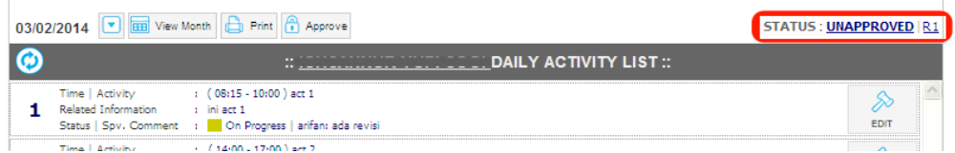
Gambar 22 Status R1 setelah 'Unapprove' pertama

Daily Activity
Pada halaman ini, user membuat laporan apa saja yang dikerjakan pada hari itu, sehingga atasan dapat mengetahui dan me-review kinerja user. User dapat mencetak 'Daily Activity' menggunakan fitur 'print' pada halaman ini. Berikut tutorial untuk menggunakan fitur pada halaman 'Daily Activity' :

Membuat 'Daily Activity' Baru
  - Masuk ke menu 'Archives', lalu klik Tombol 'Daily Activity'
  - Untuk membuat 'Daily Activity' baru, klik pada tanggal sekarang (warna kotak tanggal sekarang berbeda dengan kotak lainnya)
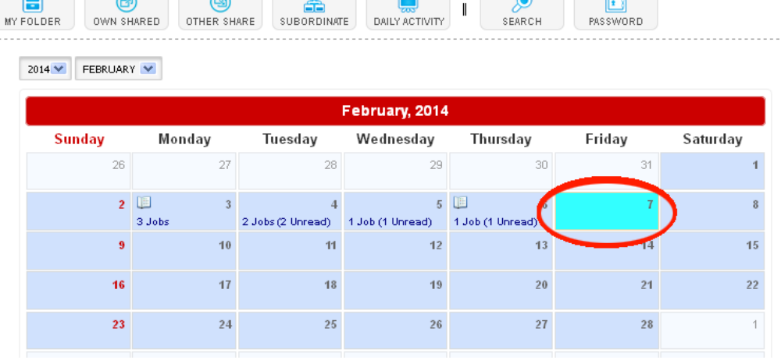
Gambar 23 (Screenshoot tanggal 7 Feb 2014) tanggal hari ini berbeda warnanya
dengan tanggal hari lain

  - Klik 'New Activity'
  - Isi form 'New Activity' tersebut.
Untuk 'Status' On Progress dan Finish, tidak perlu mengisi kolom 'Problem Identification' dan 'Corrective Action'.
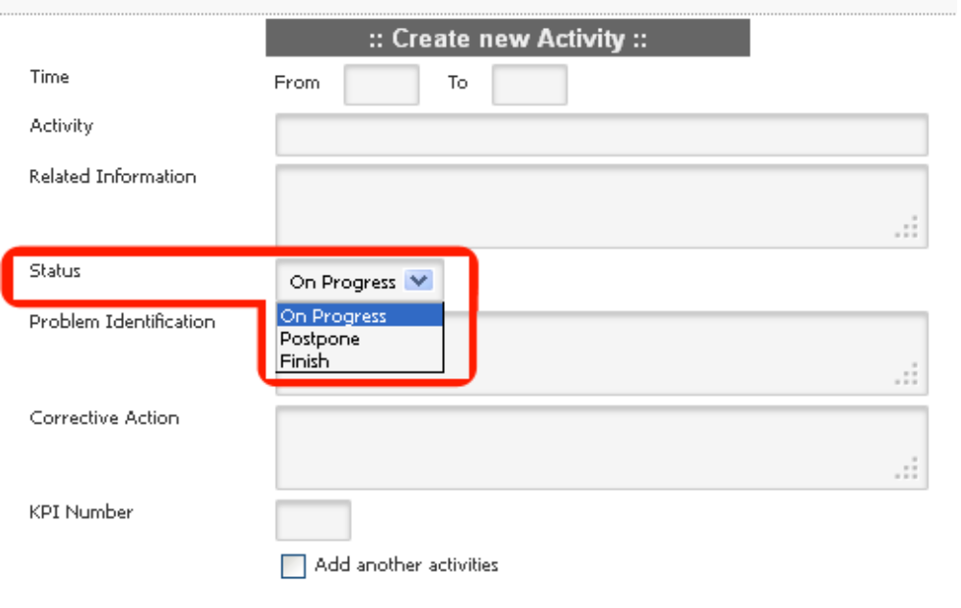
Gambar 24 Status Activity pada form Activity

  - Checklist pada chcekbox 'Add another activities', jika Anda ingin menambah aktifitas berikutnya
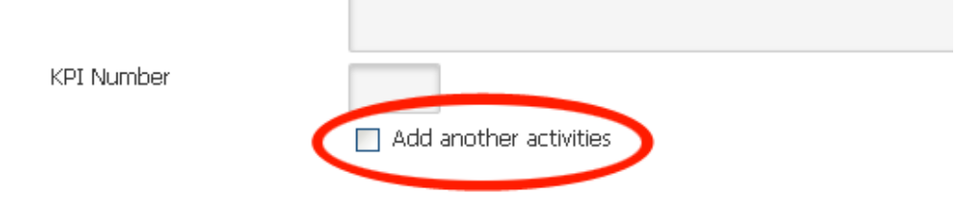
Gambar 25 Checkbox untuk menambahkan aktivitas berikutnya

  - Klik Tombol 'Save', dan 'Ok' pada kotak dialog yang muncul, untuk menyimpan form activity Anda
* 'Close' untuk menutup form activity tanpa menyimpan
* 'Reset' untuk kembali ke keadaan semula saat form activity dibuka
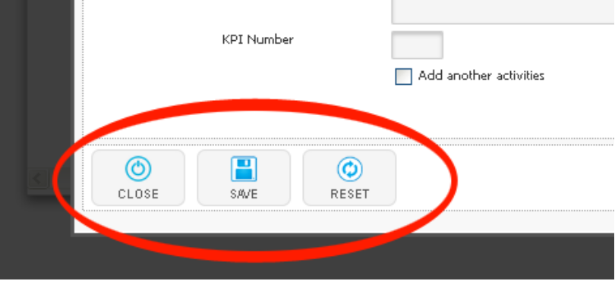
Gambar 26 Tombol untuk eksekusi form activity

  - Jika 'Daily Activity' berhasil dibuat, maka akan muncul dalam list.

Edit/Ubah 'Daily Activity'
  - Masuk ke menu 'Archives', lalu klik Tombol 'Daily Activity'
  - Pilih tanggal, pada activity yang ingin Anda edit/ubah, klik Tombol 'Edit'
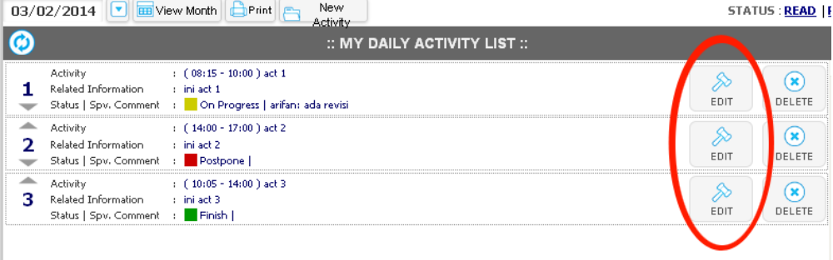
Gambar 27 Tombol 'Edit' untuk edit/ubah activity. Klik Tombol sesuai
baris activity yang ingin di edit/ubah

  - Silahkan meng-edit/merubah activity Anda pada form 'Edit Activity' yang muncul
  - Setelah selesai, lakukan seperti yang di jelaskan pada 'Membuat 'Daily Activity Baru' poin 6

Hapus 'Daily Activity'
  - Masuk ke menu 'Archives', lalu klik menu 'Daily Activity'
  - Pilih tanggal, pada activity yang ingin Anda hapus, klik Tombol 'Delete', dan 'Ok' pada kotak dialog yang muncul
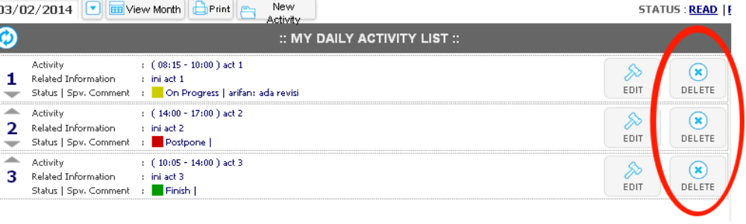
Gambar 28 Tombol 'Delete' untuk hapus activity. Klik Tombol sesuai
baris activity yang ingin di hapus

  - Jika 'Daily Activity' berhasil dihapus, maka akan hilang dalam list.

Komentar 'Daily Activity'
User dapat membalas komentar dari atasannya pada 'Daily Activity' user tersebut. Berikut cara penggunaannya :
- Masuk ke halaman 'Daily Activity' dengan klik menu 'Archives', lalu klik Tombol 'Daily Activity'
- Pilih tanggal activity Anda pada kalender Activity
- Buka activity yang ingin Anda komentari pada list 'Daily Activity' dengan klik Tombol 'Edit' pada baris activity tersebut
- Tulis komentar anda pada kolom 'Comment Response' yang tersedia
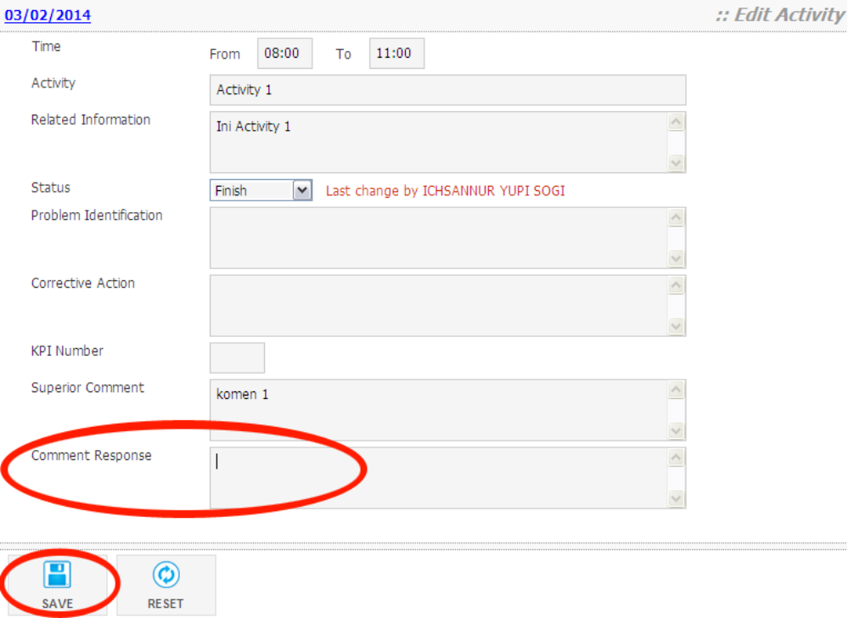
Gambar 29 Balas Komentar 'Daily Activity'

- Klik Tombol 'Save', lalu 'Ok' pada kotak dialog yang muncul
* Fungsi Tombol 'Close' dan 'Reset' sama dengan yang ada pada form 'New Acitvity'

Status 'Daily Activity'
- Terdapat icon buku dan tanda checklist di kalender 'Daily Activity' yang merupakan status 'Daily Activity' sudah dibaca dan diberi Approve oleh atasan.
- Icon buku : 'Daily Activity' hari itu telah dibaca atasan
- Tanda checklist : 'Daily Activity' hari itu telah di beri Approval oleh atasan
- icon 'chat box merah muda' : komentar baru dari atasan
- icon 'chat box biru muda' : komentar baru user belum dibaca atasan

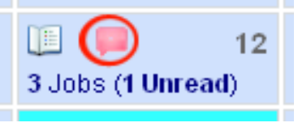
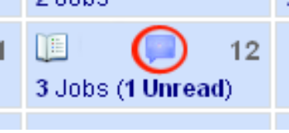
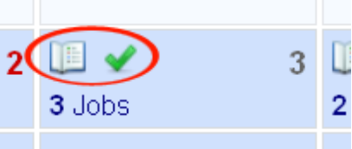
Gambar 30 Icon pada kalender 'Daily Activity'

- Setelah masuk kalender activity, ada beberapa icon pada 'My Daily Activity List', yaitu :
- icon bintang biru : 'Daily Activity' belum dibaca atasan
- icon bintang merah : Ada komentar baru dari atasan di aktifitas tersebut
- icon bintang biru : Komentar Anda yang belum dibaca atasan di aktifitas tersebut
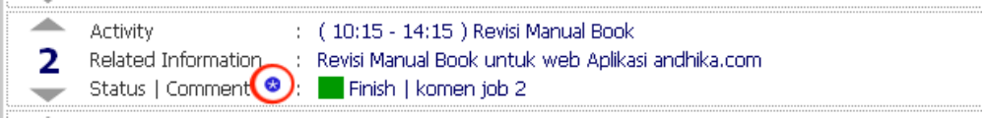
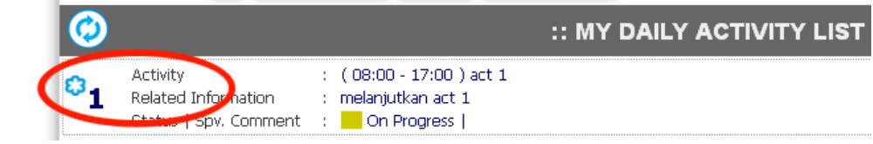
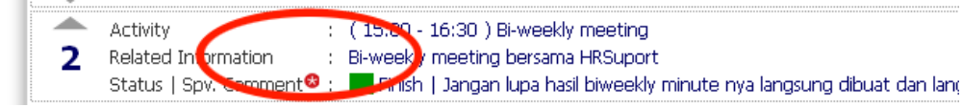
Gambar 31 icon pada 'My Daily Activity List'

Print 'Daily Activity'
  - Masuk ke menu 'Archives', lalu klik Tombol 'Daily Activity'
  - Pilih Daily Activity Anda pada kalender Activity, lalu klik Tombol 'Print'
  - Setelah muncul jendela 'Print Preview', klik icon 'Landscape' dan 'View Full Width'
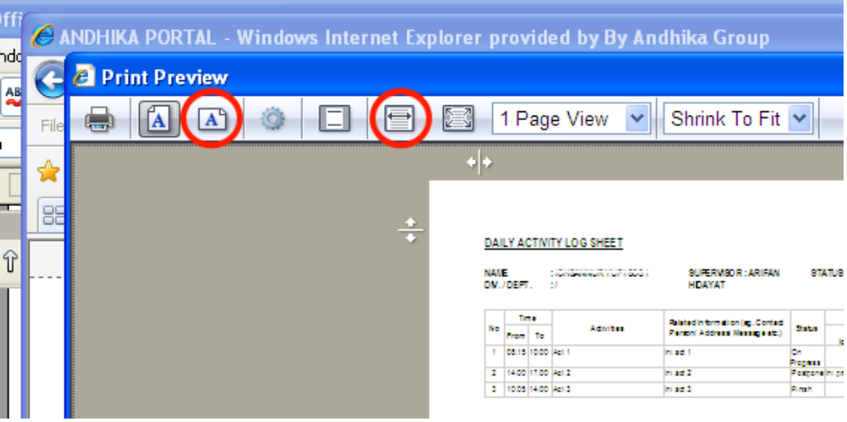
Gambar 32 Icon Landscape dan View Full Width pada Jendela 'Print Preview'

  - Untuk menghilangkan default teks berupa halaman, tanggal dan address website yang ada pada sudut-sudut halaman, klik 'Page Setup'
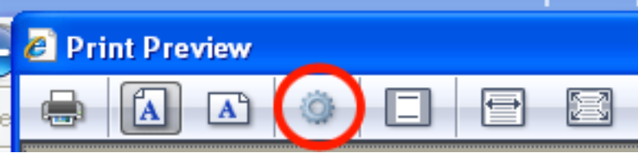
Gambar 33 Icon Pge Setup pada Jendela 'Print Preview'

  - Muncul jendela 'Page Setup'. Pada tab 'Headers and Footers', set 'Empty' pada 6 drop down box yang tersedia
  - Untuk setting margins, pada tab 'Margins', set semuanya menjadi 0.25 inches
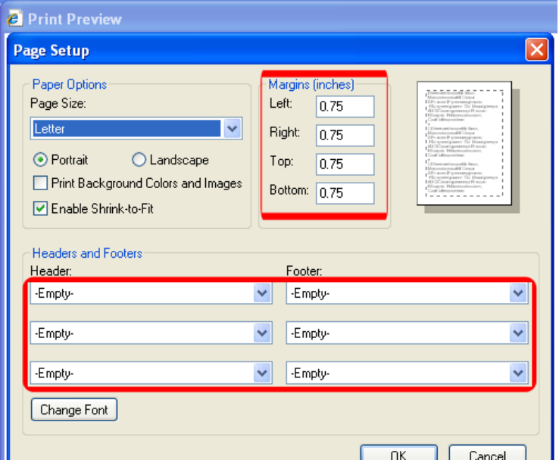
Gambar 34 Setting hide teks dan Margins (poin 5 dan 6)

  - Klik Tombol 'Ok'.
  - Klik icon 'Print' pada jendela 'Print Preview', lalu klik Tombol 'Print'

Tutup Jendela Print 'Daily Activity'
  - Untuk menutup jendela 'Print Preview' ada 2 cara.
  - Cara 1 :
- klik Tombol silang pada pojok kanan atas jendela 'Print Preview'
- klik Tombol silang pada pojok kanan atas jendela browser 'Print Preview' Anda
  - Cara 2 :
- klik Tombol 'Esc' pada keyboard Anda
- Pada kotak dialog yang muncul, klik 'Ok'
  - Jendela 'Print Privew' dan jendela browser 'Print Preview' Anda telah di tutup, dan kembali lagi ke halaman 'Daily Activity'.

Search
Pada halaman ini, user dapat mencari folder/file milik sendiri, subordinate, Authorized/Shared folder/file, maupun milik user yang bukan subordinatenya dan tidak Authorized/Shared kepadanya. Atau dengan kata lain, user dapat mencari seluruh folder/file user lain yang menggunakan web Aplikasi ini. Khusus untuk file yang bukan milik subordinate ataupun tidak Authorized/Shared kepada user tersebut (Unauthorized Search), file tidak dapat dibuka. User dapat melihat detail folder/file tersebut, sehingga bisa meminta izin ke pemilik folder/file untuk Authorized/Shared kepada user. Berikut tutorial untuk menggunakan fitur pada halaman 'Search' :
  - Masuk ke menu 'Archives', lalu klik Tombol 'Search'
  - Pilih tipe yang akan dicari (Folder atau File) pada dropdown box
  - Isi kolom dengan nama folder/file yang ingin Anda cari
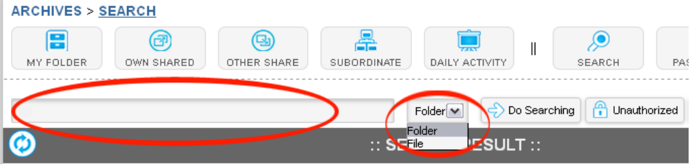
Gambar 35 Tipe file dan kolom serach yang harus dipilih dan diisi

  - klik :
- Do Searching
Untuk mencari folder/file milik sendiri, subordinate, dan Authorized/Shared
- Unauthorized
Untuk mencari folder/file yang tidak di-Authorized/Shared kepada Anda dan bukan milik Subordinate Anda
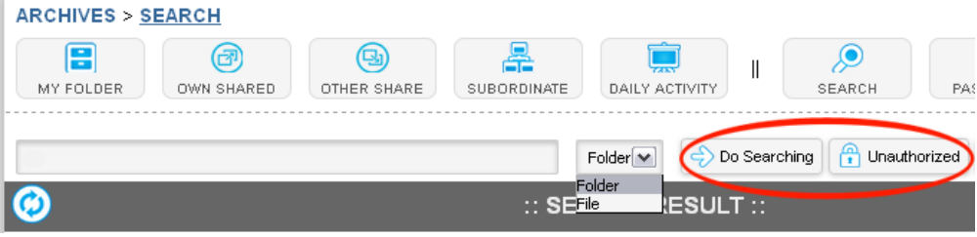
Gambar 36 Tombol 'Do Searching' dan 'Unauthorized' untuk mencari folder/file

  - Khusus 'Unauthorized', Anda tidak bisa membuka file tersebut sebelum pemilik file melakukan Authorized/Shared kepada Anda

